Übergabedokument — Content-Pipeline
Teilbereich 2.1: Scan-Workflow für die Tetris-Formen
Stand: 23. Juli 2026 — Detailkonzept aus der Fortsetzungs-Sitzung mit Claude (inkl. Unity-Textur-Export-Pipeline)

1. Zweck dieses Dokuments
Dieses Dokument ist ein fokussierter Ausschnitt aus dem Gesamt-Übergabedokument und beschreibt ausschließlich Punkt 2.1 (Content-Pipeline / Scan-Workflow) im Detail — inklusive der Konzeptänderung gegenüber dem ursprünglichen Plan sowie der neu hinzugekommenen Blender-Automatisierung für Cleanup, Spiegelung und Unity-Textur-Export.

2. Wichtige Konzeptänderung
Ursprünglich war geplant, dass mehrere Personen gemeinsam eine Tetrisform als Gruppe darstellen und als ein zusammenhängendes Mesh gescannt werden. Dies wurde geändert:
Neue Entscheidung: Jede der sieben Tetrisformen wird von genau EINER Person durch eine entsprechende Körperpose dargestellt.
Vorteile dieser Änderung:
- Kein Mesh-Merging-Risiko zwischen mehreren Körpern (keine Überlappungen/Verschmelzungsfehler an Berührungspunkten)
- Einfacherer, schnellerer Scan-Ablauf (eine Person statt Koordination einer Gruppe)
- T-Form entspricht der klassischen Kalibrierungs-"T-Pose", die auch sonst für 3D-Body-Scans empfohlen wird

3. Die sieben Formations-Posen
Referenzskizzen für alle sieben Posen (Einzelperson):
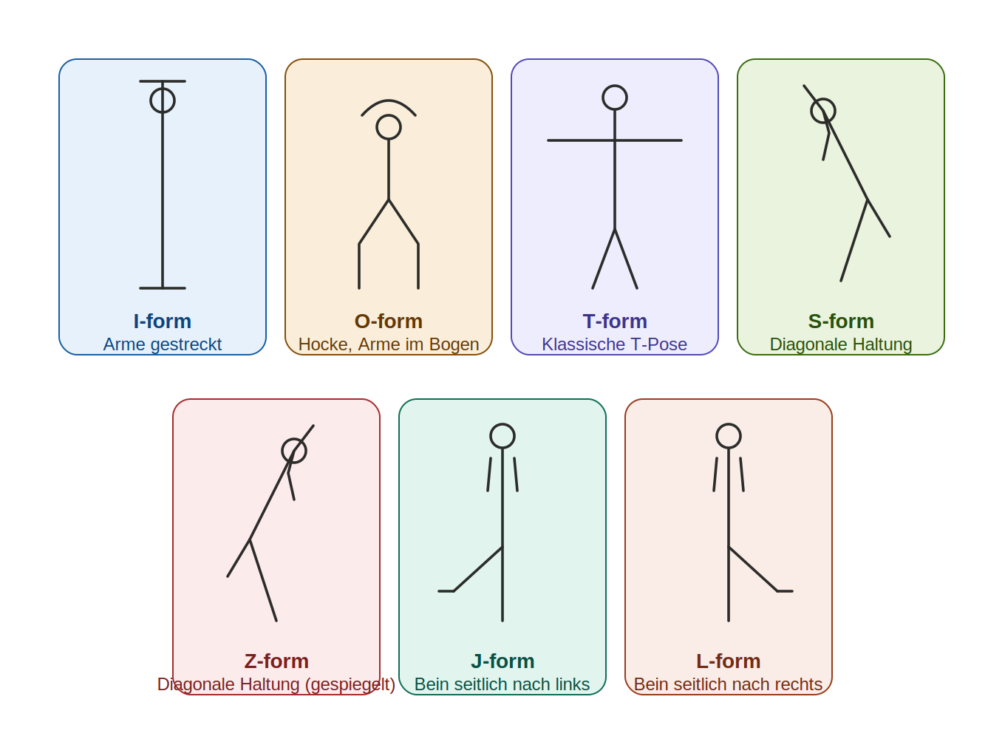
Form | Pose | Hinweis
I | Arme gerade nach oben gestreckt, Beine geschlossen | Bildet eine durchgehende senkrechte Linie
O | Hocke, Arme über dem Kopf zum Bogen geschlossen | Anspruchsvollste Pose — ggf. Hocker als Stütze verwenden
T | Klassische T-Pose (Arme waagerecht ausgestreckt) | Gleichzeitig ideale Kalibrierungspose
S | Diagonale Körperhaltung, ein Bein seitlich ausgestellt | —
Z | Spiegelbild von S | Wird automatisch aus dem S-Mesh erzeugt (siehe 4.)
J | Aufrecht, ein Bein seitlich nach links ausgestellt | —
L | Spiegelbild von J (Bein seitlich nach rechts) | Wird automatisch aus dem J-Mesh erzeugt (siehe 4.)

4. Effizienz-Tipp: Spiegelung statt Doppel-Scan — jetzt automatisiert
S/Z und J/L sind jeweils exakte Spiegelbilder. Statt vier separate Scans zu erstellen, genügen zwei:
- Nur S und J tatsächlich scannen
- Z und L werden durch Spiegelung des fertigen, bereinigten Meshes entlang der X-Achse erzeugt
Update: Die Spiegelung ist nicht mehr manuell in Blender nötig, sondern über das neue Skript scan_to_unity_pipeline.py per Flag automatisierbar:
blender --background --python scan_to_unity_pipeline.py -- \
--input /scans/processed/S.ply --output /scans/processed \
--mirror-x --rename Z --skip-cleanup
Vorteil: Spart Scan-Zeit und garantiert perfekt symmetrische Formenpaare, statt dass sich die Pose beim zweiten Scan leicht unterscheidet.

5. Ablauf einer Scan-Session (Schritt für Schritt)
- Raum & Licht vorbereiten: Mindestens 3x3m freie Fläche, diffuses gleichmäßiges Licht ohne Gegenlicht oder harte Schatten.
- Kalibrierungsobjekt platzieren: Ein Referenzobjekt bekannter Größe (z.B. 50cm-Würfel) mit in den Scan-Bereich legen, um die Skalierung aller Scans zu vereinheitlichen.
- Pose einnehmen: Person nimmt die Zielpose gemäß Referenzskizze (Abschnitt 3) ein.
- ReconstructMe-Scan durchführen: Kinect langsam und gleichmäßig in einem vollen Bogen um die Person führen (ca. 30-60 Sekunden), Person verharrt bewegungslos.
- Live-Vorschau prüfen: Direkt im ReconstructMe-Preview auf Löcher, Doppelungen oder Drift-Artefakte achten; Problemzonen gezielt nachscannen.
- Export & Metadaten anlegen: PLY (mit Vertex-Colors/Foto-Textur) nach fester Namenskonvention exportieren, begleitende Metadaten-Datei anlegen (siehe Abschnitt 6). Hinweis: PLY statt STL exportieren, da STL keine Farbinformationen speichern kann und die Foto-Textur für Unity erhalten bleiben soll.
- Erste Sichtprüfung: Kurzer Check in Blender/MeshLab — wasserdicht? grobe Löcher? abgetrennte Fragmente?
- In Cleanup-Pipeline einspeisen: Erst nach bestandener Sichtprüfung geht der Rohscan in scan_to_unity_pipeline.py.
- Unity-Import: Fertiges FBX (mit eingebetteter, gebackener Textur) direkt in Unity als Asset importieren.

6. Ordner- & Namenskonvention
Struktur:
/scans/raw/<Form>_<Datum>_take<N>.ply
/scans/processed/<Form>.ply ← bereinigtes Mesh nach Cleanup
/scans/unity_ready/<Form>.fbx ← finales Spiel-Asset mit gebackener Textur, für Unity
/scans/meta/<Form>_<Datum>_take<N>.json
Beispiel-Metadaten pro Scan:
{ "form": "I", "date": "2026-07-22", "take": 1, "calibration_object_used": true, "notes": "..." }

6a. Neu: Blender-Skripte für Cleanup + Unity-Textur-Export
Zwei neue Skripte decken die Umwandlung Rohscan → Unity-Asset ab:
- scan_to_unity_pipeline.py — Gesamtpipeline: Cleanup (wasserdicht machen, Löcher füllen, Fragmente entfernen), Skalierung auf Ziel-Körperhöhe, optionale Spiegelung (--mirror-x), UV-Unwrap, Vertex-Color-Bake zu Textur, FBX-Export mit eingebetteter Textur.
- ply_to_fbx_textured.py — schlankere Variante nur für den Textur-Bake + FBX-Export, falls das Mesh bereits bereinigt ist.
Beide laufen im Blender-Hintergrundmodus (blender --background --python <skript>.py -- <argumente>) und sind so ausgelegt, dass sie sich an bestehende Batch-Läufe anhängen lassen.

7. Offene Punkte für diesen Teilbereich
- Kalibrierungsobjekt-Erkennung noch nicht implementiert (aktuell nutzt scan_to_unity_pipeline.py weiterhin eine feste Ziel-Körperhöhe statt eines Referenzobjekts, austauschbar in calibrate_scale())
- Spiegelungs-Funktion (S→Z, J→L) ist implementiert (--mirror-x in scan_to_unity_pipeline.py) — noch nicht an einem echten Scan-Paar validiert
- Unity-Textur-Export (Vertex-Color-Bake, UV-Unwrap, FBX-Export) ist implementiert — noch nicht mit einem echten ReconstructMe-Scan getestet, nur konzeptionell
- Automatische Erkennung "groesste zusammenhaengende Insel behalten" (Fragment-Entfernung) kann bei hochaufgelösten Scans langsam sein — Optimierung auf bpy.ops.mesh.separate(type='LOOSE') vorgemerkt, falls nötig
- Formations-Referenzskizzen sind Konzept-Skizzen — noch nicht mit echten Testpersonen validiert
- Konkretes Referenzobjekt (Würfel, Maßband o.ä.) noch nicht festgelegt

8. Bezug zum Gesamtprojekt
Dieses Dokument ergänzt das Haupt-Übergabedokument (Abschnitt 2.1 "Content-Pipeline (offline)"). Für den Gesamtkontext (Architektur, Kinect-Steuerung, Melodie-Feature) siehe dort. Bei Fortsetzung dieses Teilbereichs in einer neuen Claude-Sitzung: dieses Dokument sowie scan_to_unity_pipeline.py und ply_to_fbx_textured.py hochladen, dann direkt bei Abschnitt 7 (offene Punkte) anknüpfen.

